附件3：
报销要求及票据黏贴规定

以下内容摘自《中山大学南方学院财务报销管理办法》（2017年10月修订版）

第八章 报销发票要求
第四十一条 办理报销业务必须取得合格的原始凭证，原始票据必须真实、合法且填写完整，即来源合法、内容真实、完整、合规。对于不合规的报销票据，财务部不予受理。报销票据具体应遵循以下规定：
（一）发票或行政事业单位收据抬头须为“中山大学南方学院”（其他抬头不能报销），且须加盖“发票专用章”。自 2017 年 7月 1 日起取得的增值税普通发票，应在“购买方纳税识别号”栏填写学校社会统一信用代码，不符合规定的发票，不得作为报销凭据；
（二）发票内容不允许出现“礼品”字样，发票开据单位名称不允许出现“桑拿”、“足浴”、“休闲城”等相似娱乐字样；
（三）使用“预付油卡”等非实际已消费性质的发票报销，原则上，须凭该发票连同消费清单明细一起作为报销凭据；
（四）使用“粤通卡”发票报销路桥费的，原则上，须凭该发票连同粤通卡行程单一起作为报销凭据，否则不予报销；
（五）使用“网约车（如滴滴打车）”发票报销的，原则上，须凭该发票连同网约车行程单一起作为报销凭据，否则不予报销。
（六）购物发票上应列明购物明细，如未列明购物明细（如仅填写“办公用品”、“文具”、“耗材”、“用品”、“图书”等），且金额超过 500 元（含）的，须附销售单位出具的有效销售清单。原则上不接收单位自制的“验收单”；
第四十二条 发票金额超过 100 元（含）的，经办人须在发票背面签名（不可盖签章）；发票金额超过 1000 元（含）的，经费负责人和经办人须在发票背面签名（不可盖签章）。电子发票无论金额大小均须经办人、经费负责人在发票背面签名（不可盖签章）。单张发票金额超过 5000 元（含）的，报销时须附有效的发票书面真伪查验结果。
第四十四条 报销票据粘贴及扫描应遵循以下规定：
（一）发票应按报销内容（如交通费、办公费等）分类贴于粘贴单上，粘贴单上事由、发票张数、金额必须填写完整。粘贴单上领导审批签名处可空白，但经办人签名处须签名（不可盖签章）；
（二）取得的增值税专用发票含两个联次，分别是抵扣联和发票联。粘贴时注意仅须将增值税专用发票的发票联粘贴在“小票粘贴单”上，专用发票的抵扣联应另行提交财务部；
（三）发票必须分类后按金额大小顺序在粘贴单粘贴线范围内由上往下、左往右平铺同向粘贴，且发票抬头、日期、金额、发票专用章不可被遮挡。一张发票不能直接粘贴在另一张发票上；
（四）电子发票须按发票版式打印，保证发票要素齐全。建议采用 A4 纸张打印，或将同一事项的多张发票打印后整齐裁剪粘贴于同一张 A4 纸上，但须保证发票要素齐全且清晰可见，且发票背后签字清晰可见；
（五）单据扫描时，进纸方向为粘贴单的上方，须保证扫描方向上粘贴牢固，并确保发票背后签字清晰可见。扫描时，须严格按照网报确认单填报内容的顺序扫描发票粘贴单；
（六）财务对接人应检查报销单据、发票是否符合财务报销管理办法规定，如金额是否正确、发生的业务与发票的内容是否一致，粘贴方法是否正确、网报确认单上的内容是否填写正确和完整等。
第四十五条 经办人须对其报销发票的真实性、合法性负直接责任。对弄虚作假、违法违规的发票，财务部不予受理，并按规定对虚假发票予以扣留、登记、备案。
开票信息：
请对应以下截图中的抬头、税号开票。
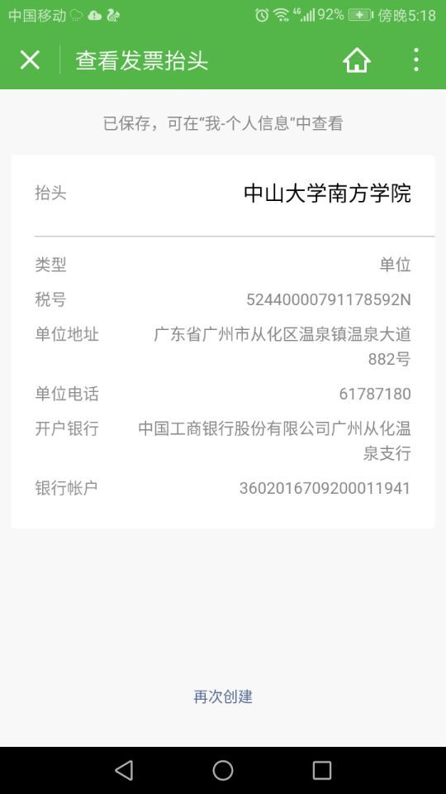
网报确认单模板：
报销系统填单在系统提交后打印“网报确认单”（如下截图）：
注意：1.支付信息栏填写的账号须为学生的银行卡账号。
- 在“支付信息栏”将学生的银行卡账号抄在（手写）空白位置。
- 报销流程：系统填单、打印→学生（项目负责人）、指导老师“经办人”处签字→交教研部A1-222→教研部领导签字后→学生领回网报确认单→交所在院系扫描“网报确认单”中的“影像条形码”→送财务部。
